Fill the gaps below with the verb <θέλω> in the right person and write what is in the picture:

Εσείς …………………………………………………………………………

Η Σοφία …………………. …………………………………………………….

Για πρωινό ο Νικόλας και η Μαίρη

……………………….…………………………………………………………...

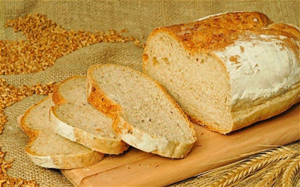
Εγώ ………………………………………………………………………………

Εμείς δεν ………………………………………………………………………

Ο Νίκος ………………………………………………………………………….
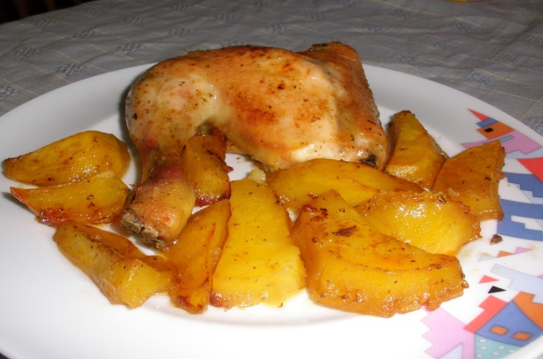

Εσύ ……………………………………………………………………………

Αυτοί ……………………………………………………..

